Leite Creme Delicioso

Ingredientes para 6 pessoas:
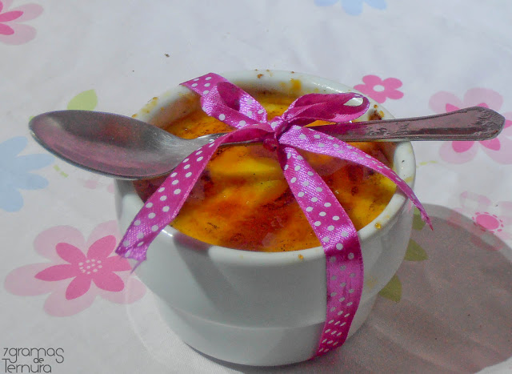
- 1 litro de leite
- 7 gemas
- 150g de açúcar
- 2 colheres de sopa de farinha Maizena
- 2 cascas de limão
- Açúcar q.b.

Preparação:
1. Num tacho, mistura muito bem as gemas com a farinha Maizena. Junta o açúcar e misture tudo. Aos poucos, acrescenta o leite. Por fim, coloca as cascas de limão.
2. Leva ao lume, mexendo sempre até começar a borbulhar.
Logo que comece a borbulhar, apaga o lume e retira as cascas de limão.
3. Coloca o leite creme numa travessa ou em tacinhas.
Depois de frio e na hora de servir, polvilha com açúcar e queima-o com um ferro próprio para o efeito.

